## 安装Gradle

到<http://www.gradle.org>网站下载该工具，最新版本是1.4要求最低1.2版本

下载后解压，并配置环境变量 GRADLE_HOME= …\gradle-1.4\bin

1. 下载Eclipse

建议使用4.2版本的Eclipse，下载地址：<http://www.eclipse.org/downloads/download.php?file=/technology/epp/downloads/release/juno/SR2/eclipse-jee-juno-SR2-win32.zip>

下载后解压即可。

## Gradle插件安装

安装方式：菜单里选择 help->Install New Software，点击Add，输入以下地址<http://dist.springsource.com/milestone/TOOLS/gradle>

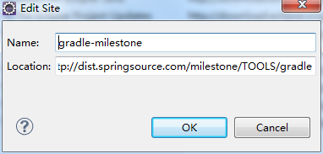

选择到该下载源并选择所有可下载插件，下一步到最后

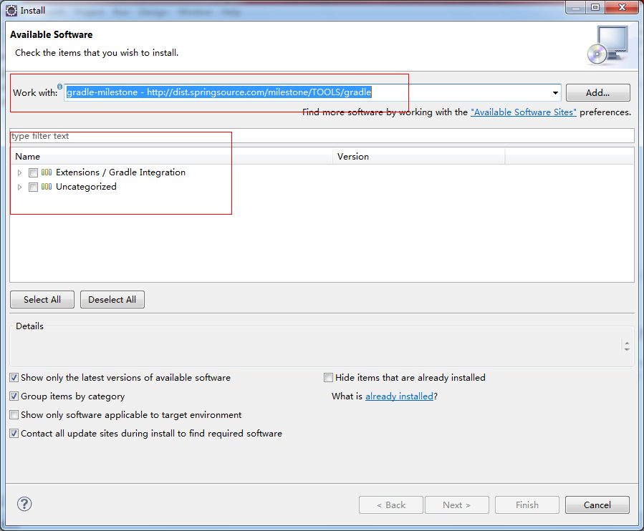

关于该插件可以参看其开源库：<https://github.com/SpringSource/eclipse-integration-gradle>

## Easyexplore插件安装

到 <http://osdn.dl.sourceforge.net/sourceforge/easystruts/org.easyexplore_1.0.1.zip>下载，并解压到Eclipse安装目录下

## Groovy插件安装

方法同Gradle插件安装方法一样，地址：<http://dist.springsource.org/release/GRECLIPSE/e4.2/>

## 反编译插件安装

<http://sourceforge.net/projects/jadclipse/?source=dlp> 下载对应插件放入E:\eclipse4.2\plugins目录下

到 <http://www.varaneckas.com/jad/> 下载jad.exe ，放到 Eclipse 安装目录下